附件4：
重庆大学第三届“公益劳动月”打卡方案
及摄影作品要求
一、打卡流程
（一）进入微信“小打卡”小程序，扫描下方二维码进入打卡圈，并更改备注：学号+姓名+学院。

（二）每日将公益劳动主要过程记录下来，通过图片、视频的形式上传打卡圈进行打卡。
二、打卡要求
（一）打卡图片上要有时间水印（原相机或者拍照app皆可）。
（二）打卡上传视频时长至少1分钟（可用手机自带的延时摄影或者通过app将劳动过程适当加速）。
（三）打卡格式：具体劳动+劳动时间（明确表明劳动开始和结束时间）+图片或者视频（建议配合字幕介绍活动过程）。
（四）志愿时长：志愿服务时长为每日实际劳动时间折半所得，且每日志愿时长计入不超过1小时。
（五）每周打卡时间为周一至周五。
（六）每周六将在群中发布信息填写链接，每位同学自行填写打卡信息（逾期不计）。每周末将该周志愿服务时长提交学生志愿服务评议委员会认定。
（七）打卡圈打卡格式实例截图
包括：1. 劳动内容；
- 日期与时间段；
- 总时间；
- 打卡图片/视频（必须附上时间水印，否则不计入统计）；
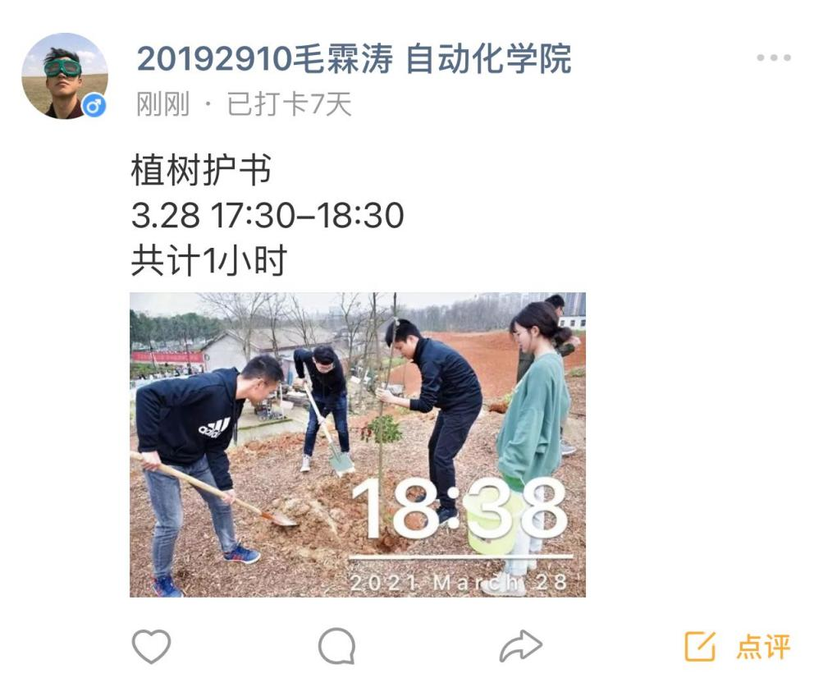
- 摄影作品要求
最美劳动者摄影作品比赛。要求主题明确、特征鲜明、创意新颖、视角独到、真实反映劳动者的劳动风采。上报作品要求如下∶
1.上报作品黑白、彩色均可，允许进行一定程度的后期处理，但必须保持摄影作品本身的真实性，禁止一切歪曲作品真实性的操作，不得加边框、水纹等修饰。
2.作品必须是原创，杜绝一切抄袭、侵权行为。已发布过的作品不得参赛。
3.文件数据要求发送jpg格式原片，每幅照片不低于1.5MB；单幅、组照均可，组照入选按一幅计算；参赛作品必须提炼出主题，并配有准确、简洁的文字说明（不得超过100字）。摄影作品请及时发送至工作邮箱cquqx_zygl@126.com，作品命名统一格式为∶标题+姓名+学号+摄影作品。

